#全部試題都有一個最適合的答案，請將正確答案劃在答案卡上。
基隆市中山高中 111學年度 第二學期第一次段考 國中部一年級地理試題
範圍：B2 L1~2 班級： 座號： 姓名：__________
- 單一選擇題：每題2分，共74分
- ( )人口金字塔圖呈現一地區人口結構的特色。下列有關該圖繪製方法的敘述，何者出現錯誤？
(Ａ)橫座標代表人口比例 (Ｂ)縱座標代表年齡級距
(Ｃ)橫座標左半代表女性，右半代表男性 (Ｄ)以 5 歲為一年齡級距。
- ( )附圖分別為甲、乙、丙三國的人口金字塔圖，依圖推判此三國經濟開發程度由較差到較佳，依序為何？
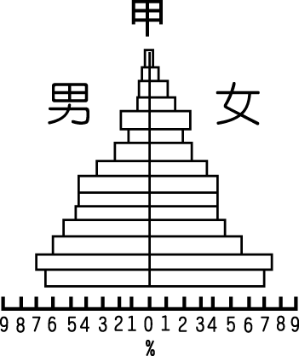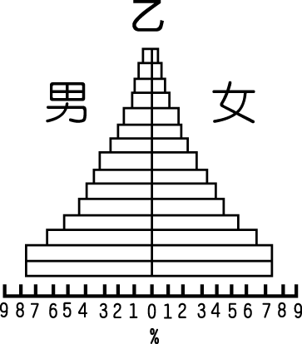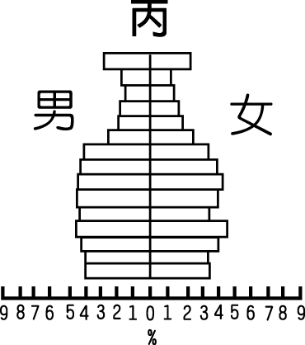
(Ａ)甲乙丙 (Ｂ)乙甲丙 (Ｃ)丙甲乙 (Ｄ)甲丙乙。

- ( )某國公布其性別比是 104，其所顯示的意義為何？
(Ａ)男少女多 (Ｂ)男：女＝100：104
(Ｃ)男：女＝104：100 (Ｄ)男嬰比女嬰多。
- ( )清帝國時期中國許多人追求更好的生活品質冒險來臺。請問，這是屬於人口移動的何種名詞？
(Ａ)拉力 (Ｂ)推力 (Ｃ)移出率 (Ｄ)自然增加率。
- ( )Matzka 來自於臺東的排灣族，其擅長的雷鬼音樂風格融合了原住民族的音樂，在第 22 屆的金曲典禮中獲獎，廣受聽眾的喜愛。請問：這些原住民族的語系屬於下列哪一個語族，雖不同族別的語言卻有部分的相通性？
(Ａ)日耳曼語系 (Ｂ)南島語系 (Ｃ)拉丁語系 (Ｄ)斯拉夫語系。
- ( )下列哪一個族群主要來自中國南方沿海的閩南及客家人？
(Ａ)日本人 (Ｂ)漢人 (Ｃ)原住民族 (Ｄ)新住民。
- ( )國內電信業者在母親節時，提供來臺的新住民撥打長途電話給家鄉的親人，表達對家鄉親人的感恩及思念之情，現場充滿溫馨的氣氛。電信業者的這項做法凸顯出臺灣社會的哪一種人口現象？
(Ａ)勞力不足 (Ｂ)貧富不均 (Ｃ)分布不均 (Ｄ)族群多元。
- ( )李老師在課堂中，邀請同學展現來自不同地區文化的特色。請問：同學所展現的地區文化，若依來臺的時間先後判斷，下列何者最晚？
(Ａ) 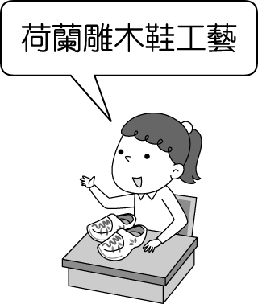 (Ｂ) 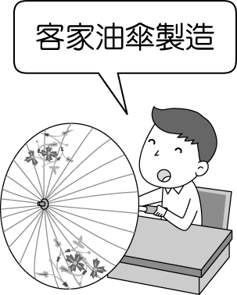
(Ｃ) 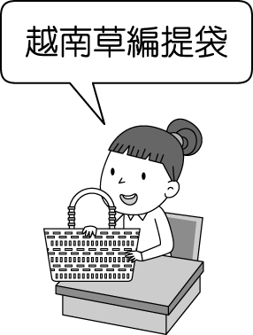 (Ｄ) 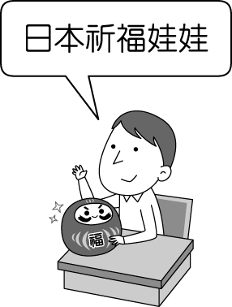
- ( )小晨去看到某活動的表演，小朋友穿著漂亮的藍染衣服，手拿大紅色油紙傘的造型，還有板條、擂茶等美食試吃活動。請問：這是屬於下列哪一族群的特色？ (Ａ)閩南人 (Ｂ)客家人 (Ｃ)原住民族 (Ｄ)新住民。
- ( )東南亞飲食如泰國料理，喜歡加上酸辣調味，增加食慾。請問：這與下列何種因素相關？
(Ａ)地形崎嶇 (Ｂ)湖泊眾多 (Ｃ)氣候溼熱 (Ｄ)宗教信仰。
- ( )小陳到臺灣鄉下地理考察時，發現庄頭、庄尾都有土地公，數量龐大，是當地居民重要的信仰。請問：這是屬於何種人的宗教信仰？
(Ａ)閩南人 (Ｂ)客家人 (Ｃ)原住民族 (Ｄ)穆斯林。
- ( )根據國家發展委員會公布的臺灣人口數推估，人口總數的成長狀況如附圖所示。請由圖中資料判斷，造成近年來人口數量變化的主要因素為何？
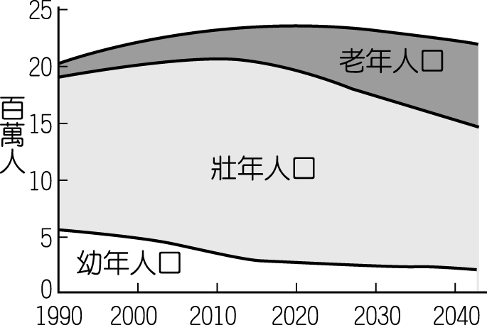
(Ａ)外籍移民大量湧入 (Ｂ)幼兒出生急速下降
(Ｃ)老年人口大量增加 (Ｄ)大量臺商移居海外。
- ( )根據報導指出，民國 106 年 2 月臺灣人口老化指數首度破百，達到 100.18，代表老年人口首度超過幼年人口。而臺灣在 10 年後可能每 5 人就有 1 名老人，進而形成「超高齡社會」。對此，政府推動《長期照顧服務法》，希望有助於解決我國長者的扶養問題。請問：形成上文中「超高齡社會」的原因最主要為下列何者？
(Ａ)出生率高、死亡率高 (Ｂ)出生率高、死亡率低
(Ｃ)出生率低、死亡率高 (Ｄ)出生率低、死亡率低。
- ( )人口紅利為國家經濟發展中的重要條件，其定義為「勞動人口在總人口中的比例上升，因此帶來各種經濟利益」。請問：若依其定義判斷，人口紅利和下列何者的關係最為密切？
(Ａ)性別比 (Ｂ)老年人口比例 (Ｃ)扶養比 (Ｄ)出生率。
- ( )某國受到人口結構改變的衝擊，長期照護、專屬旅遊、到府清潔、就醫接送等「陪伴商機」也應運而生。附圖為該國不同時期的人口金字塔，該國出現上述陪伴商機最可能是因為其人口結構如何轉變？
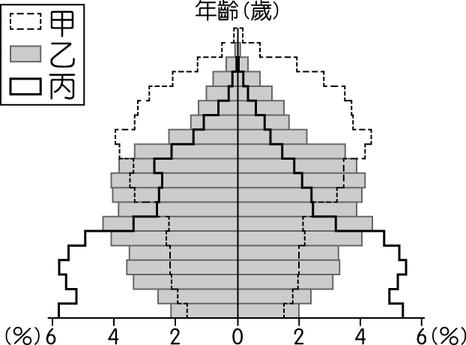
(Ａ)由甲轉變成乙 (Ｂ)由甲轉變成丙
(Ｃ)由乙轉變成甲 (Ｄ)由乙轉變成丙。

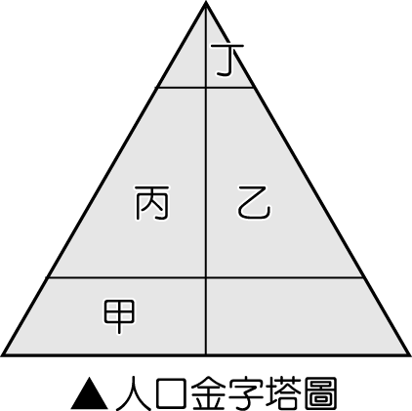
- ( )根據移民署於 2019 年的統計報告顯示，目前全臺新住民人口有 55 萬人，其中以中國來臺的配偶最多，其次為東南亞國家。早年多以「中國新娘」、「越南新娘」來稱呼，後來改以「新住民」統稱這些遠渡重洋來臺結婚的女性外籍人士。請問：若根據上文敘述判斷，這些新住民將直接影響附圖中的哪一個部分？
(Ａ)甲 (Ｂ)乙 (Ｃ)丙 (Ｄ)丁。

- ( )自由遷移地區的人口數量變化受到各種因素的影響，因此人口成長率主要以下列哪兩個數值來計算？
(Ａ)出生率和移出率 (Ｂ)移出率和死亡率
(Ｃ)出生率和移入率 (Ｄ)自然增加率和社會增加率。
- ( )人口的基數因為太過龐大，因此其變化以千分率為單位。如某地區的出生率為 13 ‰，所代表的意義為下列何者？
(Ａ)每千人中有 13 個人出生 (Ｂ)每千人中有 13 個人死亡
(Ｃ)每百人中有 13 個人出生 (Ｄ)每百人中有 13 個人死亡。
- ( )臺灣目前主要的人口成長變化過程，和下列哪一個因素的關係最小？
(Ａ)生育觀念改變 (Ｂ)經濟水準提高
(Ｃ)國外留學眾多 (Ｄ)晚婚現象普遍。
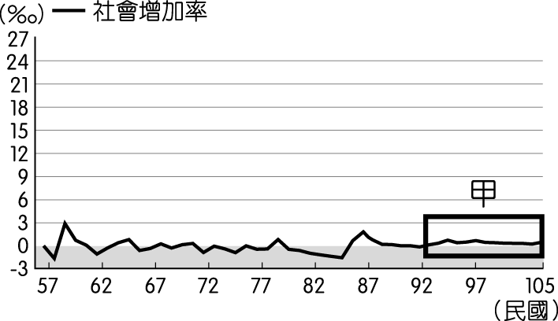
- ( )附圖為臺灣的社會增加率變化情況，圖中「甲」階段的形成因素主要為下列何者？
(Ａ)新住民移入
(Ｂ)外籍移工來臺
(Ｃ)鄉村人口移入
(Ｄ)行政區域調整。

- ( )臺灣地區的人口分布多集中於西部地區，下列哪些因素與此現象的形成較有關？(甲)地勢平坦利於農業發展；(乙)早期漢人渡海來臺的根據地；(丙)交通便利有利產業發展；(丁)經濟結構以第一級產業為主
(A)甲乙丙 (B)甲乙丁
(C)乙丙丁 (D)甲乙丙丁。
- ( )觀察附圖中人口成長曲線圖的變化，臺灣自 1650 年以來，哪一個時期的人口增加最多？
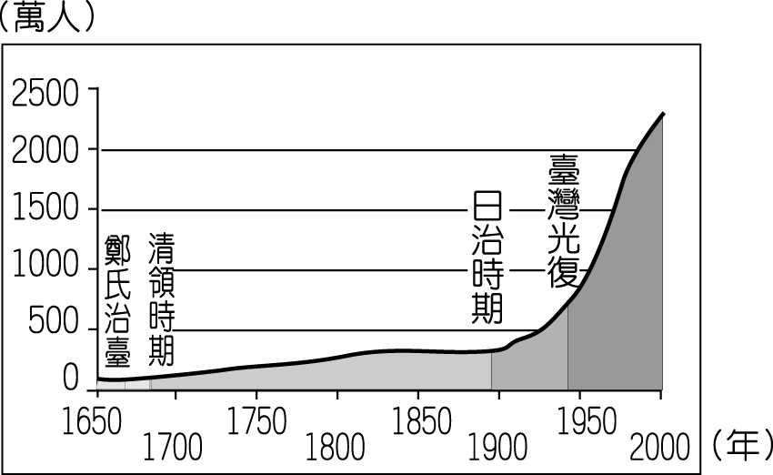
(Ａ)臺灣光復以後 (Ｂ)鄭氏治臺時期 (Ｃ)清領時期 (Ｄ)日治時期。

- ( )清領時期臺灣主要都市有四：「一府二鹿三艋舺四月津」，其中「月津」即是今日臺南鹽水地區，近代以來，由於鐵路建設未通過鹽水，當地社會增加率逐漸出現負值，因而出現了下列何種情況？
(Ａ)出生人口小於死亡人口 (Ｂ)出生人口小於移出人口
(Ｃ)移入人口少於移出人口 (Ｄ)移出人口少於死亡人口。
- ( )世界各地的人口成長狀況隨著時代的改變而有所不同。請問：目前因為醫療衛生條件的影響，世界各地人口的死亡率變化為下列何者？
(Ａ) 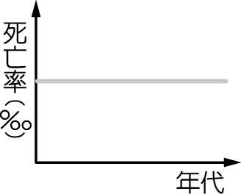 (Ｂ) 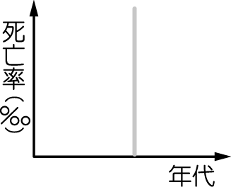
(Ｃ) 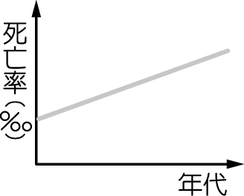 (Ｄ) 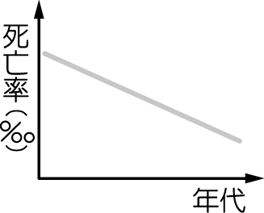

- ( )圖(一)是 1980 年到 2009 年間某國人口的出生率和自然增加率變化曲線圖。根據此圖的變化趨勢判斷，該國的死亡率變化曲線應為圖(二)中的何者？
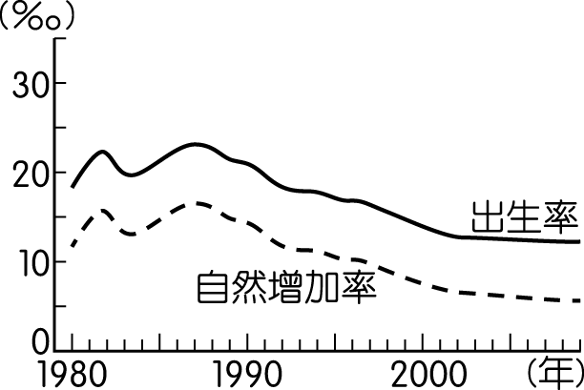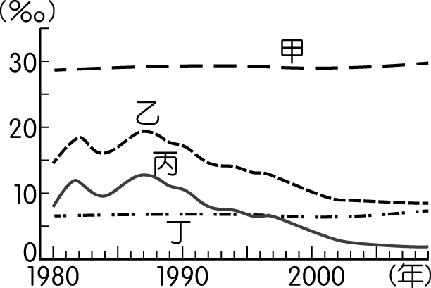
▲圖(一) ▲圖(二)
(Ａ)甲 (Ｂ)乙 (Ｃ)丙 (Ｄ)丁。
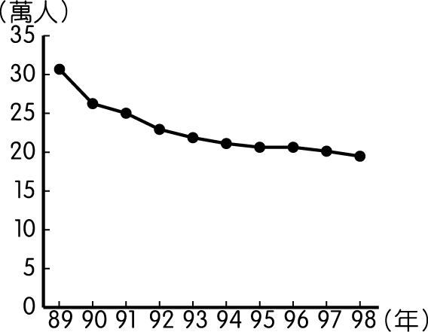
- ( )附圖為民國 89 年至 98 年臺灣某項人口資料的變化圖，根據此圖的變化趨勢判斷，該項資料應是下列何者？〔100.北北基〕
(Ａ)都市人口數 (Ｂ)出生人口數
(Ｃ)老年人口數 (Ｄ)新住民人口數。

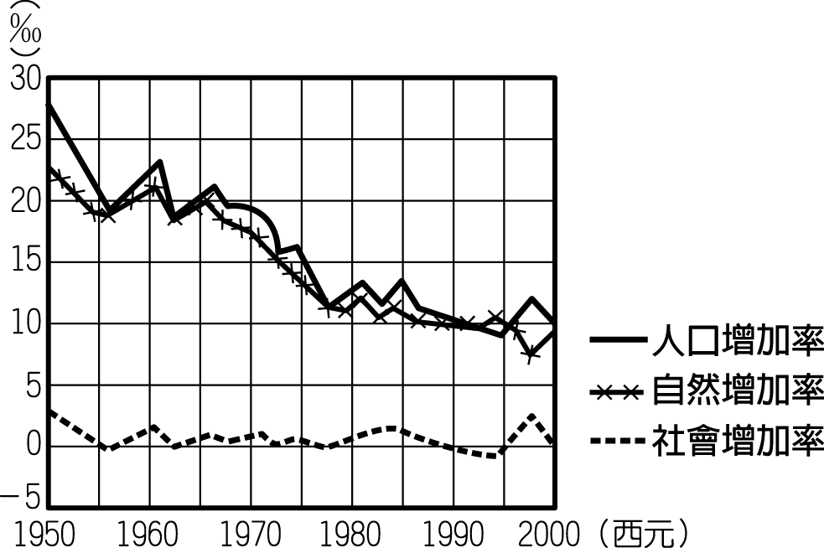
- ( )附圖是近五十年來神奇國人口增加趨勢圖，圖上的人口增加率是社會增加率與自然增加率的總和。請根據圖中的資料判斷，下列敘述何者正確？
(Ａ)人口增加主要是源於自然增加
(Ｂ)社會增加率大於自然增加率
(Ｃ)人口增加率降低是因死亡率高
(Ｄ)總人口數將會逐年減少。
- ( )人口分布通常可用來判斷當地的自然與人文條件特色，我們若要進行相關研究，通常需要蒐集下列哪兩項資料？
甲 | 人口增加率
乙 | 人口總數
丙 | 人口結構
丁 | 土地總面積
(Ａ)甲乙 (Ｂ)丙丁 (Ｃ)甲丙 (Ｄ)乙丁。
- ( )臺灣境內哪一個地區最可能出現人口密度過高的情況，必須有效解決居住及生活空間不足的問題？
(Ａ)雲林縣 (Ｂ)花蓮縣 (Ｃ)南投縣 (Ｄ)臺北市。
- ( )近年來，政府在各地設立教學醫院分院，並於鄉鎮村里廣設圖書館，這些措施將有利於改善下列何種人口問題？
(Ａ)出生率下降 (Ｂ)人口大量移出
(Ｃ)人口分布不均 (Ｄ)人口大量移入。
- ( )附圖為臺灣外籍移工人數統計圖，由圖可看出近年來臺灣外籍移工逐年增加，這些移工應是屬於哪一性質的人口遷移？
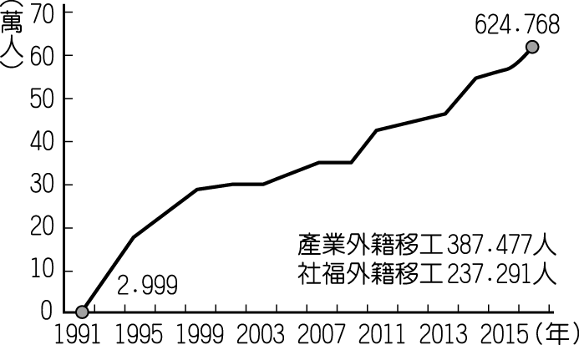
(Ａ)永久性的國際遷移 (Ｂ)暫時性的國際遷移
(Ｃ)永久性的國內遷移 (Ｄ)暫時性的國內遷移。
- ( )位於亞洲的香格里拉國近年來社會增加率逐漸下降。請問：影響該國社會增加率降低的原因可能有哪些？
(甲)民主自由(乙)就業率低(丙)交通便利(丁)治安不好(戊)社會亂象
(Ａ)甲丙丁 (Ｂ)乙丁戊 (Ｃ)乙丙丁 (Ｄ)甲丙戊。
- ( )目前臺灣所面臨的人口問題，主要為下列哪些？(甲)人口素質不高 (乙)人口自然增加率降低 (丙)人口分布不均 (丁)人口遷移頻繁
(Ａ)甲乙 (Ｂ)丙丁 (Ｃ)甲丁 (Ｄ)乙丙。
- ( )小芬家有 5 個人，年齡分別是小芬 13 歲、姐姐 24 歲、媽媽 45 歲、爸爸 48 歲、奶奶 62 歲。請問小芬家有幾人屬於「壯年」人口？
(A) 1人 (B) 2人 (C) 3人 (D) 4人。
- ( )某一地的幼年人口比例為 13％，壯年人口比例為 70％，老年人口比例為 17％，則此地的扶養比是多少？
(A)17.0％ (B)24.2％ (C)30.0％ (D)42.8％。
- ( )從人口金字塔圖中，無法得知哪一項人口特徵？(A)職業結構 (B)年齡階層(C)性別結構 (D)扶養比。
- ( )臺灣四十多年來歷經社會經濟的改變，人口組成出現明顯的變化。請問：下列何者最接近目前的狀況？
(Ａ) 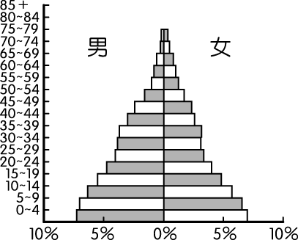 (Ｂ) 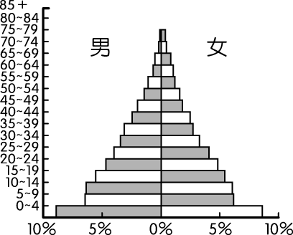
(Ｃ) 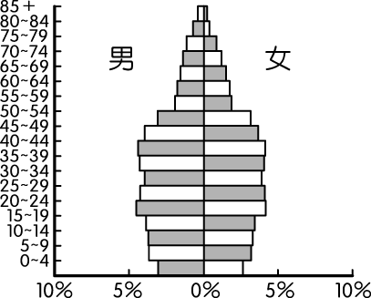 (Ｄ) 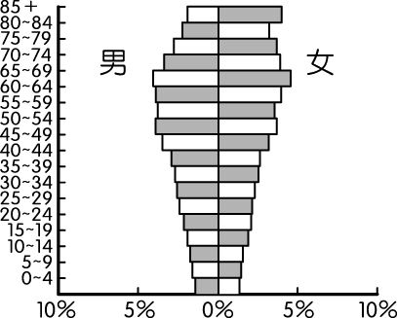
- 題組：每題2分，共26分
(一)、人口的增減受到各種因素的影響，包括糧食多寡、傳統觀念、社會結構等。附表為某地區人口變化的情況，請依表中資料回答以下問題：
人口總數 | 出生數 | 死亡數 | 移入數 | 移出數
2,000 萬人 | 20 萬人 | 16 萬人 | 10 萬人 | 20 萬人
- （ ）該地區當年的移出率為多少？
(Ａ) 10 ％ (Ｂ) 10 ‰ (Ｃ) 5％ (Ｄ) 5 ‰。
- （ ）該地區當年的自然增加率為多少？
(Ａ) 4 ‰ (Ｂ) 4 ％ (Ｃ) 2 ％ (Ｄ) 2 ‰。
- （ ）該地區當年的社會增加率為多少？
(Ａ) 5 ‰ (Ｂ) 10 ‰ (Ｃ)－5 ‰ (Ｄ)－10 ‰。
(二)、臺灣的面積約為 3.6萬 平方公里，西部地區人口密度很高，但近年來的出生率降低到 7 ‰。由於醫療設備進步與生活水準提高，死亡率也降低到 6 ‰。據統計，2015 年臺灣人口總數已達 2,354 萬人。請問：
- （ ）若不計外來人口移入，則目前臺灣的人口成長率約為多少？
(Ａ) 18 ‰ (Ｂ) 13 ‰ (Ｃ) 1 ‰ (Ｄ) 5 ‰。
- （ ）現今臺灣的人口密度約為每平方公里多少人？
(Ａ) 653 人 (Ｂ) 500 人 (Ｃ) 720 人 (Ｄ) 589 人。
- （ ）若維持相同的自然增加率，則臺灣明年人口將比今年大約增加多少人？ (Ａ) 1.2 萬 (Ｂ) 2.3 萬 (Ｃ) 3.0 萬 (Ｄ) 3.6 萬。
- （ ）目前臺灣因為教育水準的提高，而使人口呈現什麼變化？
(Ａ)出生率下降 (Ｂ)移入率下降 (Ｃ)出生率陡升 (Ｄ)死亡率陡升。

(三)、附圖為四種不同的人口金字塔圖。請問：

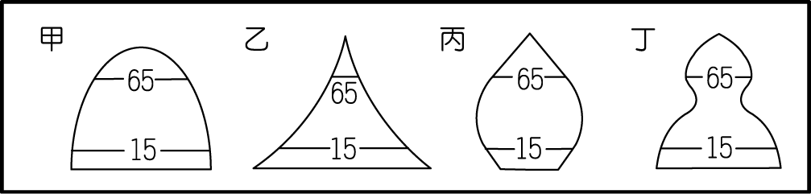
- （ ）若不考慮其他的因素，何者在 10 年後將會感到勞動人力不足？
(Ａ)甲 (Ｂ)乙 (Ｃ)丙 (Ｄ)丁。
- （ ）何者最能表現低度開發國家的人口結構？
(Ａ)甲 (Ｂ)乙 (Ｃ)丙 (Ｄ)丁。
- （ ）目前臺灣農村地區人力資源較缺乏，圖中哪一個最能表現此項特徵？
(Ａ)甲 (Ｂ)乙 (Ｃ)丙 (Ｄ)丁。
- （ ）承第(47)題，「人力資源」是指哪一階段人口？
(Ａ)幼年人口 (Ｂ)壯年人口 (Ｃ)老年人口 (Ｄ)所有人均包括。
(四)、附圖為臺灣人口分布點圖，請問：
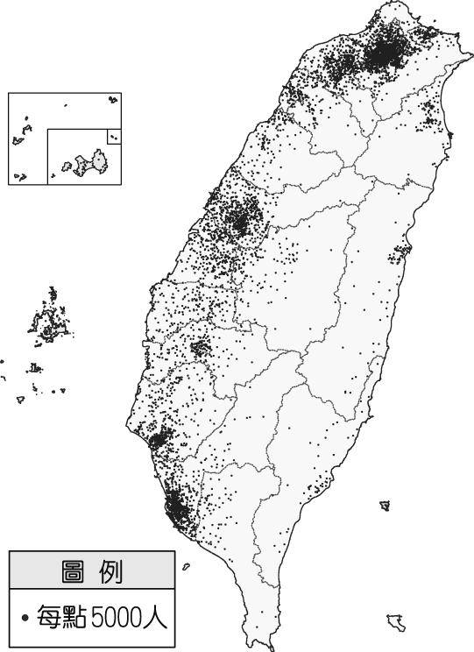
- （ ）影響臺灣人口集中於西半部的因素，不包括下列哪一項？
(Ａ)地形起伏 (Ｂ)氣候類型 (Ｃ)經濟發展 (Ｄ)開發歷史。
- （ ）臺灣西半部人口有高度集中於都會區的現象，是什麼因素促使臺灣人口湧入都會區？
(Ａ)地廣人稀 (Ｂ)就業機會高 (Ｃ)空氣清新 (Ｄ)環境品質佳。

